
Rechercher
- Faire un don
- Créer un compte
- Se connecter
Sommaire masquer
- Début
- Préparation
- Histoire
- Quelques variantes
- Au cinéma
- Quelques autres recettes liées à l'histoire militaire
- Notes et références
- Bibliographie
- Liens
- Liens externes

Café liégeois
- Article
- Discussion
- Lire
- Modifier
- Modifier le code
- Voir l’historique
Apparence masquer
Taille du texte
- Petite
- Standard
- Grande
Largeur
- Standard
- Large
Couleur (bêta)
- Automatique
- Clair
- Sombre
Pour les articles homonymes, voir Café (homonymie) et Liégeois.
Café liégeois
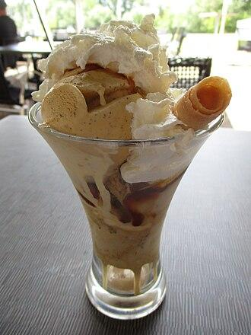
Café liégeois, crème glacée au café, à la vanille, crème chantilly, et cigarette russe.
Lieu d’origine | Paris ( France)
Date | Première Guerre mondiale
Place dans le service | Dessert-boisson au café
Température de service | Froide
Ingrédients | Expresso, crème glacée au café et à la vanille, crème chantilly
Mets similaires | Café viennois, crème glacée, café, affogato, café frappé, café glacé, chocolat liégeois, ice cappuccino, Irish coffee, mocaccino, pêche Melba...
Classification | Crème glacée, cuisine française, gastronomie wallonne
modifier
Le café liégeois^{[1],[2]} est une recette de dessert-boisson au café, à base de café froid, de crème glacée au café et à la vanille, et de crème chantilly, variante des café viennois, chocolat liégeois, café glacé, ou affogato italien (expresso et glace à la vanille)^{[3],[4]}...
Préparation
La préparation traditionnelle du café liégeois prenant du temps puisqu'il faut passer à la sorbetière un mélange de café et de crème, le café liégeois est plus rapidement (mais faussement) réalisé de la manière suivante :
Déposer avant de servir, de la glace au café, à la vanille, puis de la crème chantilly, dans un grand verre rempli d'un café expresso serré sucré (refroidit au réfrigérateur, sans le glacer) et ajouter du blanc (genièvre en Belgique) . Le tout peut être agrémenté d'une cigarette russe, et parsemé d'un grain de café concassé pour la décoration^{[5]}...
L'ajout d'alcool résulte d'une invention des restaurateurs qui leur permet d'augmenter le prix de vente^{[6]}.
Histoire
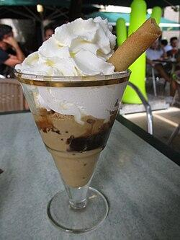
Café liégeois.
Contrairement à ce que son nom pourrait laisser imaginer, le café liégeois n'est pas une spécialité d'origine de la cuisine belge de la ville de Liège, mais un hommage des Alliés à la résistance liégeoise héroïque de la bataille des forts de Liège (du 5 août 1914 au 16 août 1914) face à l'artillerie lourde allemande^{[7]} de la Première Guerre mondiale^{[8],[9]}. Cette première bataille historique de douze jours de la Grande Guerre, considérée comme une victoire historique par les Alliés^{[10]}, leur offrit un temps précieux, bien que la ville elle-même n'ait pas résisté, les combats appuyés de l'armée belge de campagne sur les forts de Liège ont alors suscité un vif intérêt allié pour cette ville, qui lui valut la Légion d'honneur française^{[11]}.
À Paris, le café viennois autrichien (qui évoque l'Empire austro-hongrois ennemi) est alors rebaptisé « café liégeois » (avec un supplément de crème glacée, de crème chantilly, et de cigarette russe), au même titre qu'à Paris la rue de Berlin et sa station de métro Berlin du quartier de l'Europe sont rebaptisées rue de Liège et Liège. L'expression « café viennois » reste cependant en usage à Liège, coupé de Paris durant les quatre ans d'occupation allemande de la Belgique, jusqu'à l'armistice de 1918.
Quelques variantes
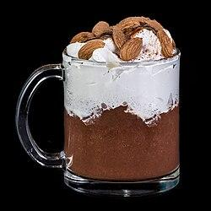
Chocolat liégeois, variante du café viennois.
Avec le chocolat liégeois, le café est remplacé par du chocolat.
De nombreuses marques de desserts lactés ou crème dessert « liégeois » ou « viennois » au café, chocolat, ou à la vanille, recouvert d'une nappe de crème chantilly, sont commercialisées dans la grande distribution par l'industrie agroalimentaire.
- Affogato
- Café
- Café frappé
- Café glacé
- Café glacé vietnamien
- Ice cappuccino
- Chocolat liégeois
- Dame blanche
- Irish coffee
- Latte glacé
- Milk-shake glacé
- Mocaccino
- Thé glacé
- Liste des boissons au café
Au cinéma
- 1963 : Le Café liégeois, court métrage de Pierre Tchernia, avec Louis de Funès (filmographie de Louis de Funès, d’après la pièce de théâtre Bouboute et Sélection ou Café liégeois, des Branquignols de 1952)^{[12]}.
Quelques autres recettes liées à l'histoire militaire
- Coq au vin, poulet Marengo, bœuf Wellington, Kamikaze (cocktail), B-52 (cocktail), French 75 (cocktail)...
Notes et références
- « café liégeois [archive] », sur fr.wiktionary.org
- Entrée « café liégeois [archive] » [html], sur Dictionnaires de français (en ligne), Larousse (consulté le 17 juin 2016).
- [vidéo] « Comment préparer un café liégeois [archive] », sur YouTube
- « Testez le café glacé avec ces 5 recettes qui donnent super envie [archive] », sur www.aufeminin.com
- Office du tourisme de la ville de Liège, Le Véritable Café liégeois, Liège, 2017 (lire en ligne [archive] [PDF])
- Nicole Hanot 2014.
- « L'origine du café Liégeois. [archive] », sur www.1914-1918.be
- « Le café liégeois : une histoire de bravoure [archive] » [html], Liège 14-18, sur provincedeliege.be, province de Liège (consulté le 17 juin 2016).
- « Le café des valeureux Liégeois [archive] » [html], sur lesoir.be, Le Soir, 31 août 2012 (consulté le 17 juin 2016).
- « L'aventure singulière du café liégeois [archive] », sur www.cafeuropa.e-monsite.com
- « Les meilleurs cafés liégeois de Paris [archive] », sur www.lefigaro.fr
- [vidéo] « Le Café Liégeois - Louis de Funès, Dhéry, Brosset - Réveillon 63 par Pierre Tchernia (ORTF) [archive] », sur YouTube
Bibliographie
- Nicole Hanot, « Le « café liégeois » [archive] », Recherche commandée par la ville de Liège, sur Musée de la Gourmandise, 2014.
Liens
Sur les autres projets Wikimedia :
- Café liégeois, sur Wikimedia Commons
- café liégeois, sur le Wiktionnaire
- Chocolat liégeois
- Liégeois (boisson)
- Histoire de la cuisine française
- Cuisine belge - Gastronomie wallonne
- Cuisine autrichienne - cuisine allemande
Liens externes
- « L'origine du café Liégeois. [archive] », sur www.1914-1918.be
- [vidéo] « Comment préparer un café liégeois [archive] », sur YouTube
[afficher]
v · m
Café
- Portail de la cuisine française
- Portail du café
- Portail des desserts
- 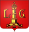 Portail de Liège
Catégories :
- Dessert à base de café
- Crème glacée
- Crème chantilly
- Cuisine liégeoise
- Dessert belge
- Dessert glacé
[+]
- La dernière modification de cette page a été faite le 24 juillet 2026 à 20:43.
- La page a été rendue avec Parsoid.
- Droit d'auteur : les textes sont disponibles sous licence Creative Commons attribution, partage dans les mêmes conditions ; d’autres conditions peuvent s’appliquer. Voyez les conditions d’utilisation pour plus de détails, ainsi que les crédits graphiques. En cas de réutilisation des textes de cette page, voyez comment citer les auteurs et mentionner la licence.
Wikipedia® est une marque déposée de la Wikimedia Foundation, Inc., organisation de bienfaisance régie par le paragraphe 501(c)(3) du code fiscal des États-Unis.
- Politique de confidentialité
- À propos de Wikipédia
- Avertissements
- Contact
- Contacts juridiques & sécurité
- Code de conduite
- Développement
- Statistiques
- Déclaration sur les témoins (cookies)
- Version mobile

